Аппаратно-программный комплекс
“Психомоторика”
Инструкция пользователя
Омск 2017

Содержание
Содержание 2
Аннотация 5
Блок-схема АПК “Психомоторика” 6
Системные требования к компьютеру 8
Аппаратная конфигурация 8
Программная среда 8
Полный перечень тестов, входящих в состав аппаратно-программного комплекса АПК “Психомоторика” 10
Режим тестирования с внешним пультом* 10
Режим тестирования без внешнего пульта 11
Комплектация и свойства АПК “Психомоторика” 12
Часто задаваемые вопросы 14
Результаты тестирования 17
Установка и регистрация 19
Подключение внешнего пульта 21
Установка драйверов для внешнего пульта 22
Главное окно программы 25
Настройки тестов 28
Описание пульта 31
Кнопки 31
Светодиоды (световые сигналы) 31
Светодиоды (световые сигналы) пульта 31
Светодиоды (световые сигналы) трубы 31
Светодиоды (световые сигналы) в тестах КЧСМ и КЧРМ 32
Звуковой сигнал 32
АПК “Психомоторика” – Режим с внешним пультом 33
ТЕСТ Определение времени простой сенсомоторной реакции на свет рукой 36
ТЕСТ Определение времени простой сенсомоторной реакции на звук рукой 37
ТЕСТ Определение времени простой сенсомоторной реакции на свет ногой 38
ТЕСТ Определение времени простой сенсомоторной реакции на звук ногой 39
ТЕСТ Определение времени реакции выбора 39
ТЕСТ Определение длительности индивидуальной минуты 40
ТЕСТ Определение индивидуальной единицы времени 41
ТЕСТ Воспроизведение длительности временного интервала, заполненного световым сигналом 42
ТЕСТ Воспроизведение длительности временного интервала, заполненного звуковым сигналом 42
ТЕСТ Теппинг-тест рукой 43
ТЕСТ Теппинг-тест ногой 44
ТЕСТ Определение критической частоты слияния мельканий (КЧСМ) 44
ТЕСТ Определение критической частоты различения мельканий (КЧРМ) 45
АПК “Психомоторика” – Режим без внешнего пульта 47
ТЕСТ Определение времени простой сенсомоторной реакции 47
ТЕСТ Определение времени реакции на движущийся объект (РДО) 49
ТЕСТ Определение времени реакции выбора 50
ТЕСТ Определение длительности индивидуальной минуты 51
ТЕСТ Определение индивидуальной единицы времени 53
Технология тестирования 53
ТЕСТ Оценка угловой скорости движения 54
ТЕСТ Воспроизведение длительности временного интервала 55
ТЕСТ Оценка величины предъявляемых отрезков 56
ТЕСТ Отмеривание отрезков 57
ТЕСТ Оценка величины предъявляемых углов 58
ТЕСТ Узнавание предъявляемых углов 59
ТЕСТ Определение объемного угла вращения 60
ТЕСТ Теппинг-тест 61
Образцы результатов тестирования (выборка результатов некоторых тестов из табличного файла MS Excel) 62
Образцы результатов тестирования (текстовый файл MS WORD) 64
Библиографическая запись АПК “Психомоторика” 66
Контакты 67

Аннотация
Аппаратно-программный комплекс “Психомоторика” включает аппаратную и программную части. Аппаратная часть представляет собой пульт с датчиками и светодиодами, устройство для выполнения тестов, осуществляемых через зрительную сенсорную систему в виде трубы со светодиодами, педаль, наушники. Программная часть АПК представлена в виде специализированной компьютерной программы.
Программа позволяет выбрать пользователю два режима тестирования: с внешним пультом (доступны 13 тестов повышенной точности) и без внешнего пульта (доступны 15 тестов), часть тестов дублируется в обоих режимах. Всего АПК “Психомоторика” включает 20 тестов.
Назначение АПК “Психомоторика”:
Исследование и тестирование психомоторных способностей и качеств человека. АПК может применяться в качестве инструмента научных экспериментальных исследований, а также в педагогической, психологической и медицинской практике. Отличительной особенностью данного АПК является возможность исследования психомоторных способностей не только верхних (рук), но и нижних конечностей (ног).

Блок-схема АПК “Психомоторика”

1
Программное обеспечение АПК
“Психомоторика”

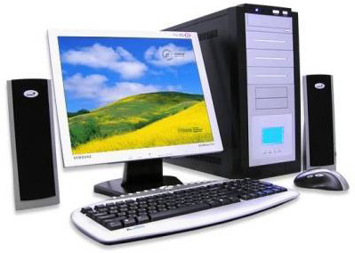
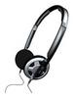
2
4
3
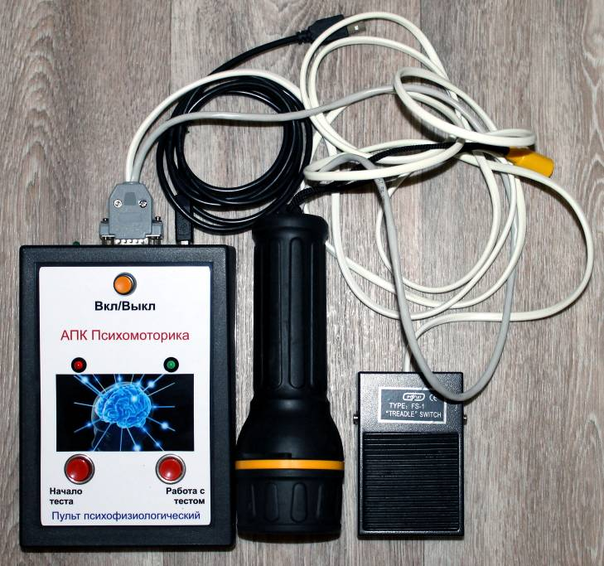

1 – программная часть АПК “Психомоторика”.
2 – Персональный компьютер (приобретается и комплектуется пользователем самостоятельно, требования ПК подробно изложены ниже), по желанию заказчика возможна поставка (за дополнительную плату) компьютера ноутбук с необходимой конфигурацией и разъемами;
3 – наушники, подключенные к Вашему компьютеру (не входят в комплект поставки АПК “Психомоторика”),
4 – пульт с датчиками и светодиодами, устройство для выполнения тестов, осуществляемых через зрительную сенсорную систему в виде трубы со светодиодами (входит в комплект поставки АПК “Психомоторика”), педаль (входит в комплект поставки АПК “Психомоторика”).

Системные требования к компьютеру

Аппаратная конфигурация
- Минимально: персональный компьютер Pentium I 100 МГц, RAM 16 Mb, разрешение экрана не менее 800 на 600 точек.
- Оптимально персональный компьютер Pentium IV (Celeron) 1700 МГц, RAM 256 Mb, разрешение экрана 1024 на 768 точек.
- При использовании внешнего пульта в персональном компьютере нужно наличие одного USB порта.

Программная среда
- Операционная система:
- Windows 95 с установленным ПО MS Internet Explorer версии 5.5 и выше;
- Windows 98 с установленным ПО MS Internet Explorer версии 5.5 и выше;
- Windows NT 4.0 SP5 и выше с установленным MS Internet Explorer версии 5.5 и выше;
- Windows ME;
- Windows 2000;
- Windows 2003;
- Windows XP;
- Windows Vista;
- Windows 7;
- Windows 8;
- Windows 10.
Желательно установленное программное обеспечение MS Office (Word, Excel) 97/2000/XP/2003/2007/2010 (для чтения и генерации файлов результатов тестирования в форматах DOC и XLS) или OpenOffice (для чтения файлов результатов тестирования в форматах RTF и CSV – таблиц). Одновременно с выводом в файлы оценки результатов тестирования можно выводить в автоматическом режиме на принтер.

Полный перечень тестов, входящих в состав аппаратно-программного комплекса АПК “Психомоторика”

Режим тестирования с внешним пультом*
- Определение времени простой сенсомоторной реакции на световой сигнал рукой
- Определение времени простой сенсомоторной реакции на звуковой сигнал рукой
- Определение времени простой сенсомоторной реакции на световой сигнал ногой
- Определение времени простой сенсомоторной реакции на звуковой сигнал ногой
- Определение времени реакции выбора
- Определение длительности индивидуальной минуты
- Определение индивидуальной единицы времени (индивидуальной секунды)
- Воспроизведение длительности временного интервала заполненного световым сигналом
- Воспроизведение длительности временного интервала заполненного звуковым сигналом
- Теппинг-тест рукой
- Теппинг-тест ногой
- Определение критической частоты слияния мельканий
- Определение критической различения мельканий
* повышенная точность измерения

Режим тестирования без внешнего пульта
- Определение времени простой сенсомоторной реакции на световой сигнал
- Определение времени простой сенсомоторной реакции на звуковой сигнал
- Определение времени реакции на движущийся объект (РДО)
- Определение времени реакции выбора
- Определение длительности индивидуальной минуты
- Определение индивидуальной единицы времени (индивидуальной секунды)
- Оценка угловой скорости движения
- Воспроизведение длительности временного интервала заполненного световым сигналом
- Воспроизведение длительности временного интервала заполненного звуковым сигналом
- Оценка величины предъявляемых отрезков
- Отмеривание отрезков
- Оценка величины предъявляемых углов
- Узнавание предъявляемых углов
- Определение объемного угла вращения
- Теппинг-тест

Комплектация и свойства АПК “Психомоторика”
Свойства | АПК “Психомоторика”
Комплектация | 1.Комплект программного обеспечения АПК “Психомоторика” на диске CD-R.  2.Пульт для тестирования.  3. Труба для тестов КЧСМ, КЧРМ.  4.Педаль.  5. Интерфейсные кабели.
Пульт | клавиатура и колонки (наушники) | внешний пульт
Тесты
Определение времени простой сенсомоторной реакции на световой сигнал рукой | ● | ● (*)
Определение времени простой сенсомоторной реакции на звуковой сигнал рукой | ● | ● (*)
Определение времени простой сенсомоторной реакции на световой сигнал ногой |  | ● (*)
Определение времени простой сенсомоторной реакции на звуковой сигнал ногой |  | ● (*)
Определение времени реакции на движущийся объект (РДО) | ●
Определение времени реакции выбора | ● | ● (*)
Определение длительности индивидуальной минуты | ● | ● (*)
Определение индивидуальной единицы времени (индивидуальной секунды) | ● | ● (*)
Оценка угловой скорости движения | ●
Воспроизведение длительности временного интервала заполненного световым сигналом | ● | ● (*)
Воспроизведение длительности временного интервала заполненного звуковым сигналом | ● | ● (*)
Оценка величины предъявляемых отрезков | ●
Отмеривание отрезков | ●
Оценка величины предъявляемых углов | ●
Узнавание предъявляемых углов | ●
Определение объемного угла вращения | ●
Теппинг-тест рукой | ● | ● (*)
Теппинг-тест ногой |  | ● (*)
Критическая частота слияния мельканий (КЧСМ) |  | ● (*)
Критическая частота различения мельканий (КЧРМ) |  | ● (*)

Часто задаваемые вопросы
1)Какие есть особенности установки программы в Windows 10, Windows 8, Windows 7, Windows Vista?
Не рекомендуем устанавливать программу в папку Program Files, т.к. по умолчанию права к ней только на чтение. Создайте папку на жестком диске (например, C:\АПК Психомоторика) и в программе установки укажите путь к этой папке.
В некоторых случаях, возможна нехватка прав у пользователя для нормальной работы программы. Попробуйте запустить программу под администратором - правая кнопка мыши на ярлыке и выбор из выпадающего меню <Запуск от имени администратора>. Если программа запустилась и нормально работает - вы можете либо дать дополнительные права этому пользователю, либо и дальше запускать программу от имени администратора.

2)Какие есть особенности установки драйверов к пульту в Windows?
Драйвера к пульту устанавливаются один раз. Для установки драйверов необходимы права администратора.
3)Как проверить правильность установки драйвера к пульту или переустановить драйвер к пульту?
Для переустановки драйвера к пульту вставьте установочный диск и следуйте инструкции по установке драйвера пульта. Удалить или проверить корректность установки драйвера можно следующим образом: Мой компьютер –> Свойства –> Оборудование –> Диспетчер устройств –> Имя компьютера –> Порты COM и LPT. При нормальной установке драйвера пульта должен появиться USB Serial Port (COMx). Если есть сомнения в правильности установки драйвера, то подозрительное устройство можно удалить (щелкнув правой клавишей мыши по устройству), затем выключив, включив пульт и заново провести установку драйвера пульта.
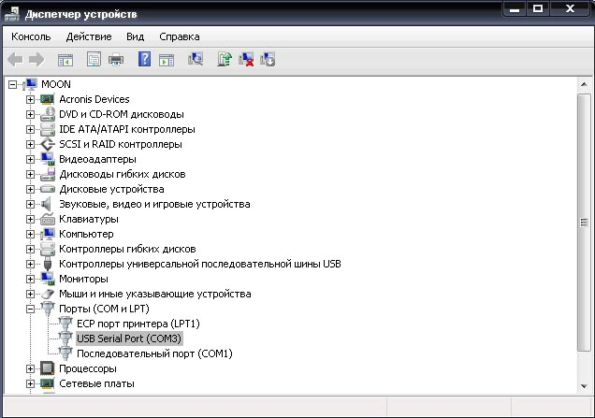
4)Чем отличаются режимы работы АПК “Психомоторика” с внешним пультом и без внешнего пульта и что в них общего?
АПК “Психомоторика” в режиме без внешнего пульта использует при тестировании аппаратные возможности только персонального компьютера (системные таймеры, клавиатура, мышь, колонки/наушники) в 15 тестах. АПК “Психомоторика” в режиме с внешним пультом использует при тестировании аппаратные возможности внешнего пульта (таймеры, кнопки, звук, труба, педаль) в 13 тестах. Использование внешнего пульта позволяет увеличить точность измерения результатов тестов. Кроме того, внешний пульт обеспечивает определение КЧСМ и КЧРМ в соответствующих тестах. Часть тестов присутствует как в режиме с внешним пультом, так и в режиме без внешнего пульта (дублируется).
5) Сохраняются ли результаты тестирования и какими программами их можно открыть?
Результаты тестирования (оценки тестирования) сохраняются в файлы формата MS Office (Word, Excel), а также в форматы RTF, MS WordPad текстовый, TXT, CSV. Полученные файлы открываются программным обеспечением MS Word, MS Excel или OpenOffice. Одновременно с выводом в файлы оценки результатов тестирования можно выводить в автоматическом режиме на принтер.
Если программное обеспечение MS Office (Word, Excel) или OpenOffice не установлено на компьютере, то результаты тестирования могут быть прочитаны входящими в поставку ОС Windows программами WordPad (формат RTF, MS WordPad текстовый, TXT) и Блокнот (формат CSV и TXT).
Возможно использование других программ для просмотра результатов в перечисленных выше форматах файлов.

Результаты тестирования
Результаты работы программы АПК “Психомоторика”, (файлы с интерпретацией результатов формата MS Word, RTF, MS WordPad текстовый, TXT, таблицы MS Excel и текстовые файлы-таблицы формата csv) записываются в директорию установки программы в подпапки “Результаты” и “Внешний пульт – результаты” для тестов без внешнего пульта/ с внешним пультом соответственно.
Например, для программы “АПК “Психомоторика” по умолчанию результаты сохраняются в папки C:\Program Files\ АПК Психомоторика\ Результаты и C:\Program Files\ АПК Психомоторика\ Внешний пульт – результаты.
Результаты тестирования могут выводиться в файлы текстовых форматов: MS Word (*.doc), RTF (*.rtf), MS WordPad текстовый (*.doc), TXT (*.txt), а также в файлы табличных форматов MS Excel (*.xls), CSV (*.csv).
Директории и имена текстовых файлов (MS Word (*.doc), RTF (*.rtf), MS WordPad текстовый (*.doc), TXT (*.txt)) с интерпретацией результатов формируются по следующему принципу для каждого из перечисленных форматов файлов: Год_месяц\пол (мужской или женский)\Год_месяц_деньОбследования_Фамилия Имя Отчество.расширение, например, C:\Program Files\ АПК Психомоторика\ Результаты \WORD\2007_11_01\Мужской пол\2007_11_01_Кузнецов Александр Петрович.doc или C:\Program Files\ АПК ИПС\ Результаты \RTF\2007_11_01\Мужской пол\2007_11_01_Кузнецов Александр Петрович.RTF.
Директории и имена табличных файлов (MS Excel (*.xls), CSV (*.csv)) с результатами тестирования формируются по следующему принципу: \Excel\время_реакции_версия_2_2.xls или \CSV\ время_реакции_версия_2_2.csv, например, C:\Program Files\ АПК Психомоторика\ Результаты\CSV\ время_реакции_версия_2_2.csv.

Установка и регистрация
Для того чтобы правильно установить программу, необходимо её зарегистрировать на компьютере, выслав нам серийные номера, появившиеся в диалоговом окне программы при запуске.
Порядок регистрации:
1. Нужно запустить файл setup.exe и установить программу в отдельную папку под соответствующим названием на Вашем компьютере (можно оставить названия папок по умолчанию).
Особенности установки программы в Windows 8, Windows 7, Windows Vista. Не рекомендуем устанавливать программу в папку Program Files, т.к. по умолчанию права к ней только на чтение. Создайте папку на жестком диске (например, C:\АПК Психомоторика) и в программе установки укажите путь к этой папке.
В некоторых случаях, возможна нехватка прав у пользователя для нормальной работы программы. Попробуйте запустить программу под администратором - правая кнопка мыши на ярлыке и выбор из выпадающего меню <Запуск от имени администратора>. Если программа запустилась и нормально работает - вы можете либо дать дополнительные права этому пользователю, либо и дальше запускать программу от имени администратора.
2. Запустить программу (например, через меню "Пуск" ОС Windows)
3. Появившийся серийный номер в диалоговом окне регистрации программы (в формате ХХХХ-ХХХХ-ХХХХ-ХХХХ) выслать электронной почтой (e-mail: koru@yandex.ru или koru@rambler.ru) нам, указав свои регистрационные данные (полное название и город для юридических лиц или фамилию, имя, отчество, город для физических лиц), а мы в свою очередь высылаем пароль (лицензионный ключ из 16 символов).
4. В диалоговом окне программы для регистрации на ваш серийный номер Вы вводите полученный от нас лицензионный ключ и программа переходит в рабочий режим.
Внимание. Серийный номер и лицензионный ключ действительны только для одного компьютера. Для другого компьютера будут другие серийный номер и лицензионный ключ.

Подключение внешнего пульта
Для того чтобы иметь возможность проходить тестирование используя внешний пульт необходимо.
- Установить драйвера к пульту (устанавливаются один раз см.ниже).
- Подключить пульт используя USB кабель к USB порту компьютера (компьютер должен быть включен).
- Включить пульт используя верхнюю кнопку (должен загореться зеленый светодиод на задней стенке пульта).

Установка драйверов для внешнего пульта
Для установки драйверов необходимы права администратора.
Не подключайте пульт используя USB кабель к USB порту компьютера до вставки CD-R диска в CD-привод (DVD-привод) Вашего компьютера.
Выполните следующие шаги:
- Поместите CD-R диск, поставляемый в комплекте с пультом в CD-привод (DVD-привод) Вашего компьютера. На CD-R диске должна присутствовать папка с драйверами CDM 2.08.24 WHQL Certified.
- Подключите пульт используя USB кабель к USB порту компьютера. Включите пульт используя верхнюю кнопку (должен загореться зеленый светодиод на задней стенке пульта).
- Операционная система обнаружит новое устройство и попросит разрешение на подключение к узлу Windows Update для поиска программного обеспечения. Выберите последний пункт меню “Нет, не в этот раз”. Нажмите кнопку “Далее”.
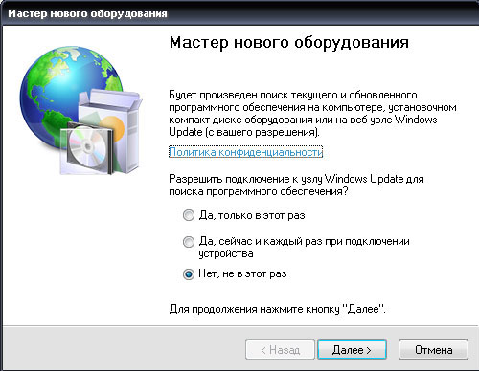
- Мастер оборудования определит устройство: FT232R USB UART. Выберите последний пункт меню “Установка из указанного места”. Нажмите кнопку “Далее”.
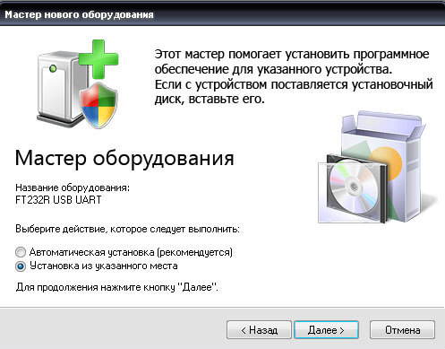
- Мастер оборудования предложит выполнить поиск наиболее подходящего драйвера в указанных местах. Выберите первый пункт меню “Установка из указанного места”. Поставьте галочку в первом поле “Поиск на сменных носителях (дискетах, компакт-дисках…)”. Если автоматически драйвера не находятся, поставьте галочку во втором поле “Включить следующее место поиска”, и укажите папку с драйверами “CDM 2.08.24 WHQL Certified” на CD-R диске. Нажмите кнопку “Далее”.
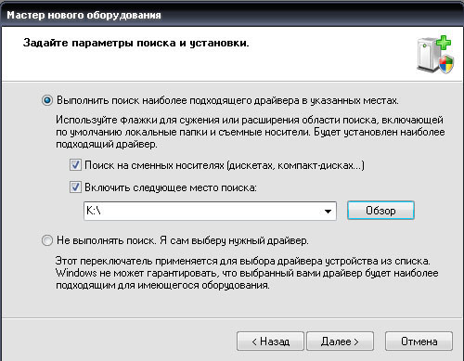
- Мастер оборудования завершит установку программ для устройства “USB Serial Converter”. Нажмите кнопку “Готово”.
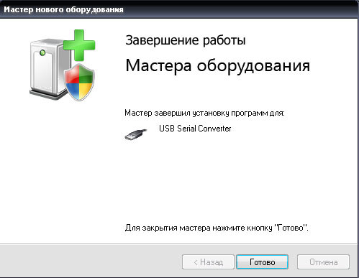

Главное окно программы
Главное окно программы АПК “Психомоторика” содержат элементы, позволяющие ввести:
- фамилию, имя, отчество тестируемого – поле ввода “Фамилия, имя, отчество”,
- дату рождения тестируемого;
- специализацию (группу);
- пол;
- вес и рост.
Также главное окно содержит интуитивно понятный интерфейс для выбора желаемых тестов с кнопками, позволяющими быстро начать, выбрать и отменить все тесты.
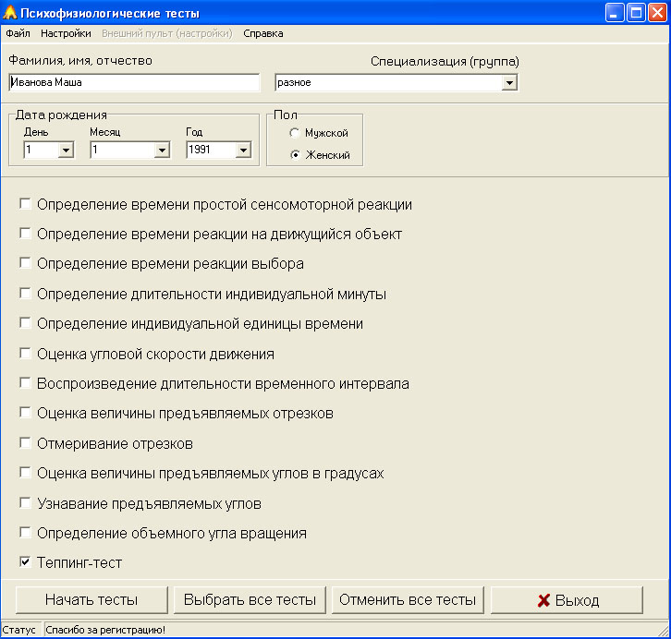
Главное меню программы АПК “Психомоторика”.
В демонстрационном режиме доступен пункт меню “Регистрация” нажав на который можно осуществить регистрацию программы. Кроме того в демонстрационном режиме заблокирована кнопка “Начать тесты”.
Важно. Режим АПК с пультом или без пульта переключается в меню “Настройки” главного окна программы
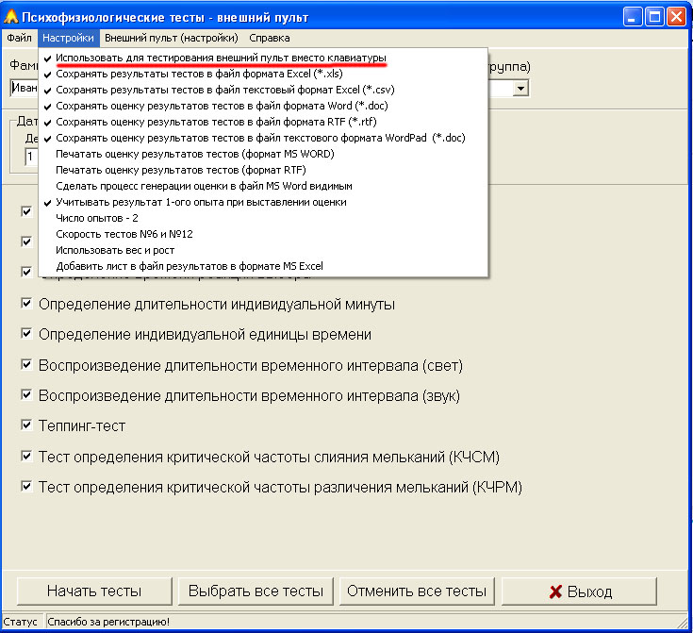
Выбор режима работы АПК с пультом или без пульта

Настройки тестов
Использовать для тестирования внешний пульт вместо клавиатуры. Выбор этой настройки переключает режим работы АПК на режим работы с пультом или режим работы без пульта.
Сохранять результаты в файл формата MS Excel (*.xls). Выбор этой настройки позволяет после прохождения теста автоматически сохранять результаты в табличном файле формата MS Excel (*.xls).
Сохранять результаты в файл текстового формата Excel (*.csv). Выбор этой настройки позволяет после прохождения теста автоматически сохранять результаты в таблично-текстовом файле формата CSV (*.csv).
Сохранять результаты в файл формата Word (*.doc). Выбор этой настройки позволяет после прохождения теста автоматически сохранять результаты в файле формата MS Word (*.doc).
Сохранять результаты в файл формата RTF (*.rtf). Выбор этой настройки позволяет после прохождения теста автоматически сохранять результаты в файле формата Rich text format (*.rtf).
Сохранять результаты в файл текстового формата WordPad (*.doc). Выбор этой настройки позволяет после прохождения теста автоматически сохранять результаты в файле формата TXT для простого текстового редактора WordPad (*.doc).
Печатать оценку результатов тестов (формат MS WORD). Выбор этой настройки позволяет после прохождения теста автоматически посылать результаты сохраняемые/генерируемые в файле формата MS Word (*.doc) на принтер установленный по умолчанию.
Печатать оценку результатов тестов (формат RTF). Выбор этой настройки позволяет после прохождения теста автоматически посылать результаты сохраняемые/генерируемые в файле формата Rich text format (*.rtf) на принтер установленный по умолчанию.
Сделать процесс генерации оценки в файл MS Word видимым. Выбор этой настройки позволяет после прохождения теста отобразить процесс сохранения оценки результатов в файле формата MS Word (*.doc).
Учитывать результат 1-ого опыта при выставлении оценки. Выбор этой настройки позволяет не принимать во внимание при выставлении оценки и генерации среднего самый первый результат из серии опытов. Может быть полезно для повышения достоверности результатов при проведении тестов. Например, человек мог не понять технологию определения времени реакции, что негативно скажется именно на первом опыте.
Число опытов - X. Выбор этой настройки позволяет ввести новое число опытов Y (вместо X) при проведении тестирования в диапазоне от 1 до 10. Введенное число опытов не влияет на тесты: "Определение длительности индивидуальной минуты", "Определение индивидуальной единицы времени", "Теппинг-тест".
Скорость тестов "Оценка угловой скорости движения", "Определение объемного угла вращения". Выбор этой настройки позволяет ввести скорость вращения объектов от 1 (для новых ПК) до 16 (для старых ПК типа Pentium-I, Pentium-II).
Использовать вес и рост. Выбор этой настройки позволяет использовать вес и рост при проведении тестирования.
Добавить лист в файл результатов в формате MS Excel. Выбор этой настройки позволяет добавить в файл результатов формата MS Excel лист и заполненную шапку листа с названием новой группы (специализации).
В режиме работы АПК с пультом доступно подменю “Внешний пульт (настройки)”:
Использовать красный свет в трубе. Выбор этой настройки позволяет выбрать в качестве основного сигнала внешнего пульта (трубы) в тестах КЧСМ и КЧРМ красный сигнал (по умолчанию).
Использовать зеленый свет в трубе. Выбор этой настройки позволяет выбрать в качестве основного сигнала внешнего пульта (трубы) в тестах КЧСМ и КЧРМ зеленый сигнал.
Использовать синий свет в трубе. Выбор этой настройки позволяет выбрать в качестве основного сигнала внешнего пульта (трубы) в тестах КЧСМ и КЧРМ синий сигнал.
Примечание. В трубе может быть выбрано несколько сигналов разного цвета в качестве основного в любой комбинации.

Описание пульта

Кнопки
- Верхняя кнопка (с фиксацией) - включение пульта.
- Левая кнопка (без фиксации) - начать (запустить) тест с пульта.
- Правая кнопка (без фиксации) - основная кнопка при прохождении теста (сенсомоторные реакции, отмеривание временных интервалов, теппинг-тест и т.д. ).

Светодиоды (световые сигналы)

Светодиоды (световые сигналы) пульта
- Левый светодиод (красный) - основной светодиод (основной световой сигнал).
- Правый светодиод (зеленый) - вспомогательный (отвлекающий) светодиод (отвлекающий световой сигнал).

Светодиоды (световые сигналы) трубы
- Красный светодиод - основной светодиод (основной световой сигнал) - дублирует левый светодиод (красный) пульта (в основных тестах).
- Зеленый светодиод - вспомогательный (отвлекающий) светодиод (отвлекающий световой сигнал) - дублирует правый светодиод (зеленый) пульта (в основных тестах).

Светодиоды (световые сигналы) в тестах КЧСМ и КЧРМ
- Красный, зеленый и синий светодиод трубы могут использоваться в любой комбинации в зависимости от настроек.
- Красный светодиод пульта используется во всех тестах (кроме полностью звуковых) вне зависимости от настроек.

Звуковой сигнал
- В звуковых тестах используется звуковой сигнал зуммера.

АПК “Психомоторика” – Режим с внешним пультом
включает 13 тестов:
- Определение времени простой сенсомоторной реакции на свет рукой,
- Определение времени простой сенсомоторной реакции на звук рукой,
- Определение времени простой сенсомоторной реакции на свет ногой,
- Определение времени простой сенсомоторной реакции на звук ногой,
- Определение времени реакции выбора,
- Определение длительности индивидуальной минуты,
- Определение индивидуальной единицы времени,
- Воспроизведение длительности временного интервала (свет),
- Воспроизведение длительности временного интервала (звук),
- Теппинг-тест рукой,
- Теппинг-тест ногой,
- Определение критической частоты слияния мельканий (КЧСМ),
- Определение критической частоты различения мельканий (КЧРМ).
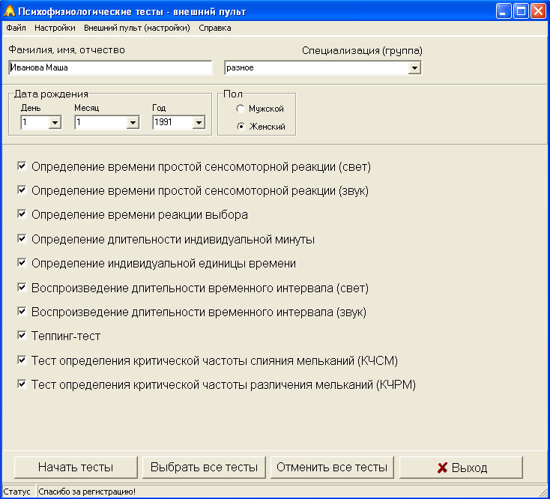
Главное меню программы АПК “Психомоторика” - режим с пультом
Для выполнения тестирования с пультом выберите соответствующий раздел в меню программы и включите внешний пульт нажатием верхней кнопки на нем (должен загореться зеленый светодиод на задней стенке пульта), затем нажмите кнопку “Начать тесты”. Если были выбраны какие-либо тесты и соединение с пультом установлено, то внизу открывшегося окна должна появиться соответствующая информация (“Соединение с пультом успешно установлено. Порт подключения COMxx”), см. рис.
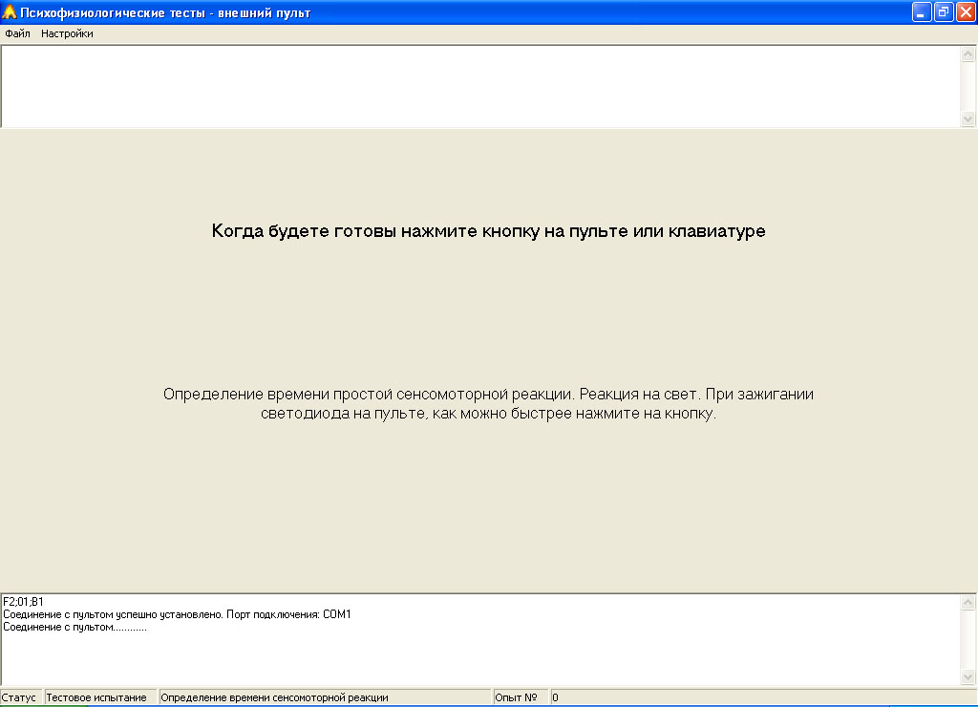
Окно теста определение времени простой сенсомоторной реакции программы АПК “Психомоторика” - режим с пультом
Запуск соответствующих тестов возможен как с клавиатуры компьютера, так и с нажатия левой кнопки пульта. Фиксация нажатий и временных интервалов осуществляется нажатием правой кнопки пульта.

ТЕСТ Определение времени простой сенсомоторной реакции на свет рукой
Простая сенсомоторная реакция – элементарный вид произвольной реакции. Ее величина имеет наибольшее значение там, где человеку необходимо реагировать на какой-либо сигнал. Время простой сенсомоторной реакции зависит от вида сигнала, типа ответа, направленности внимания, установки, психического состояния испытуемого, а также от более устойчивых индивидуальных его особенностей. Время простой сенсомоторной реакции можно успешно развивать.
Для начала теста откройте соответствующий раздел в меню программы и нажмите левую кнопку на пульте АПК.
Технология исследования оценки времени простой сенсомоторной реакции на свет рукой заключается в подаче светового стимула в аппаратную часть АПК – трубу и непосредственно на внешнем пульте, при предъявлении данного стимула испытуемому необходимо как можно быстрее нажать правую кнопку в нижней части пульта.
Время реакции измеряется с помощью таймера пульта путем вычисления разницы между временем начала подачи светового стимула и временем реакции на него.
Окно теста определение времени простой сенсомоторной реакции программы АПК “Психомоторика” - Режим с пультом

ТЕСТ Определение времени простой сенсомоторной реакции на звук рукой
Для начала теста откройте соответствующий раздел в меню программы и нажмите левую кнопку на пульте АПК.
Технология исследования оценки времени простой сенсомоторной реакции на звук рукой заключается в подаче звукового стимула через внешний пульт, при предъявлении звука испытуемому необходимо как можно быстрее нажать правую кнопку в нижней части пульта.
Время реакции измеряется с помощью таймера пульта путем вычисления разницы между временем начала подачи звукового стимула и временем реакции на него.

ТЕСТ Определение времени простой сенсомоторной реакции на свет ногой
Для начала теста откройте соответствующий раздел в меню программы и нажмите левую кнопку на пульте АПК.
Технология исследования оценки времени простой сенсомоторной реакции на свет ногой заключается в подаче светового стимула в аппаратную часть АПК – трубу и непосредственно на внешнем пульте, при предъявлении данного стимула испытуемому необходимо как можно быстрее нажать на педаль ногой.
Время реакции измеряется с помощью таймера пульта путем вычисления разницы между временем начала подачи светового стимула и временем реакции на него.

ТЕСТ Определение времени простой сенсомоторной реакции на звук ногой
Для начала теста откройте соответствующий раздел в меню программы и нажмите левую кнопку на пульте АПК.
Технология исследования оценки времени простой сенсомоторной реакции на звук ногой заключается в подаче звукового стимула через внешний пульт, при предъявлении звука испытуемому необходимо как можно быстрее нажать на педаль ногой.
Время реакции измеряется с помощью таймера пульта путем вычисления разницы между временем начала подачи звукового стимула и временем реакции на него.

ТЕСТ Определение времени реакции выбора
Время реакции выбора является одним из вариантов сложной сенсомоторной реакции, так как необходимо дифференцировать сигнал (на один сигнал надо реагировать, а на другой нет). Это приводит к увеличению времени реагирования за счет “центральной задержки”, то есть времени уходящего на дифференцировку сигнала, на припоминание того, как именно следует реагировать на тот или иной сигнал. Выделить “центральную задержку” из времени сложной реакции можно путем вычитания времени простой реакции, измеренной у одного и того же человека. Время “центральной задержки” больше у лиц со средней силой нервной системы и меньше у лиц с сильной нервной системой.
Для начала теста открой те соответствующий раздел в меню программы и нажмите левую кнопку на пульте АПК.
Технология исследования оценки времени выбора заключается в подаче световых стимулов красного и зеленого цвета в аппаратную часть АПК – трубу и на внешний пульт (для удобства), при предъявлении стимулов красного цвета испытуемому необходимо как можно быстрее нажимать правую кнопку в нижней части пульта.
Время реакции измеряется с помощью таймера пульта путем вычисления разницы между временем начала подачи звукового стимула и временем реакции на него.

ТЕСТ Определение длительности индивидуальной минуты
Каждый человек имеет свою индивидуальную систему отсчета физиологического времени и физиологические часы у людей идут с разной скоростью. Для исследования собственного масштаба времени субъекта обычно используют тест “Индивидуальная минута”.
Для начала теста откройте соответствующий раздел в меню программы и нажмите левую кнопку на пульте АПК.
При исследовании оценки длительности индивидуальной минуты испытуемому путем нажатия левой (вначале) и правой (в конце) кнопок внешнего пульта необходимо отмерить 60 секундный интервал. Оценка времени длительности индивидуальной минуты измеряется с помощью таймера пульта путем вычисления разницы между временем начала и конца отмеривания.
Данный тест можно использовать для диагностики психоэмоционального состояния. Например, укорочение длительности ИМ свидетельствует о повышении тревожности человека, чрезмерном эмоциональном напряжении, депрессивном состоянии. Удлинение индивидуальной минуты свидетельствует о преобладании тормозных процессов.

ТЕСТ Определение индивидуальной единицы времени
Программа позволяет определить индивидуальную единицу времени, тип темперамента, свойства нервной системы, особенности поведения, склонность к различным видам деятельности, предрасположенность к некоторым заболеваниям. Тестирование занимает 5-7 минут. В основу программы положена методика Б.И. Цуканова (2000).
Индивидуальная единица времени представляет собой собственную единицу времени (Тау), с помощью которой измеряется непосредственно переживаемая длительность.
Для начала теста откройте соответствующий раздел в меню программы и нажмите левую кнопку на пульте АПК.
Тест построен на запоминании одновременно светового и звукового стимула длительностью от 2000 до 6000 мс, появляющихся в случайном порядке (всего 16 интервалов). Испытуемый воспроизводит интервалы, заполненные стимулом с помощью нажатий нижней правой кнопки на внешнем пульте. Оценка времени измеряется с помощью таймера пульта путем вычисления разницы между временем начала отмеривания светового или звукового стимула и временем его окончания. Расчет длительности индивидуальной единицы времени производится по специальной формуле.
Тест может применяться: в психологии, педагогике для подбора кадров.

ТЕСТ Воспроизведение длительности временного интервала, заполненного световым сигналом
Данный тест позволяет оценить точность восприятия времени и точность ориентирования во времени, то есть “чувство времени”, что необходимо в определенных сложных ситуациях, например, на перекрестках, для водителя. Также тест можно использовать для оценки психоэмоционального состояния и свойств нервной системы, значимости и степени участия зрительного или слухового анализатора в восприятии информации у того или иного субъекта.
Исследование оценки временных интервалов построено на запоминании светового или звукового сигнала длительностью от 1000 до 10000 мс, появляющихся в случайном порядке. Испытуемый воспроизводит интервалы, заполненные световым сигналом (сигналом является светящийся светодиод на внешнем пульте и трубе) с помощью нажатий кнопок на внешнем пульте. Оценка времени измеряется с помощью таймера путем вычисления разницы между временем начала отмеривания светового или звукового сигнала и временем его окончания.
После прочтения инструкции необходимо нажать левую нижнюю кнопку пульта, запомнить длительность появившегося сигнала, а затем воспроизвести его нажатием правой нижней кнопки пульта вначале и конце сигнала.

ТЕСТ Воспроизведение длительности временного интервала, заполненного звуковым сигналом
Испытуемый воспроизводит интервалы, заполненные звуковым сигналом (сигналом является звук, воспроизводимый через внешний пульт) с помощью нажатий кнопок на внешнем пульте. Оценка времени измеряется с помощью таймера путем вычисления разницы между временем начала отмеривания светового или звукового сигнала и временем его окончания.
После прочтения инструкции необходимо нажать левую нижнюю кнопку пульта, запомнить длительность предъявляемого звукового сигнала, а затем воспроизвести его нажатием правой нижней кнопки пульта вначале и конце сигнала.

ТЕСТ Теппинг-тест рукой
Использованная для данного опыта методика основана на определении динамики максимального темпа движения рук. Тест позволяет определять максимальную частоту движений и свойства нервной системы. Полученные в результате обработки экспериментальных данных опыта варианты динамики максимального темпа могут быть условно разделены на три типа:
- выпуклый тип: темп нарастает до максимального в первые 10-15 секунд работы; в последующем, к 25-30 секунде, он может снизиться ниже исходного уровня. Этот тип свидетельствует о наличии у испытуемого сильной нервной системы;
- ровный тип: максимальный темп удерживается примерно на одном уровне в течение всего времени работы. Данный тип кривой характеризует нервную систему испытуемого как нервную систему средней силы;
- нисходящий тип: максимальный темп снижается уже со второго 5-секундного отрезка и остается на сниженном уровне в течение всей работы. Этот тип свидетельствует о слабости нервной системы испытуемого.
Для начала теста откройте соответствующий раздел в меню программы и нажмите левую кнопку на пульте АПК.
В “теппинг-тесте” рукой испытуемому необходимо быстро нажимать правую кнопку внешнего пульта в течение одной минуты. Система подсчитывает количество нажатий в шести десятисекундных интервалах.

ТЕСТ Теппинг-тест ногой
Данный тест в отличие от предыдущего позволяет определить динамику максимального темпа движения нижних конечностей (ног), что особенно важно для спортивной деятельности. Для начала теста откройте соответствующий раздел в меню программы и нажмите левую кнопку на пульте АПК.
В “теппинг-тесте” ногой испытуемому необходимо быстро нажимать педаль ногой в течение одной минуты. Система подсчитывает количество нажатий в шести десятисекундных интервалах.

ТЕСТ Определение критической частоты слияния мельканий (КЧСМ)
КЧСМ рассматривается как показатель функциональной лабильности зрительной сенсорной системы и ЦНС в целом в процессе восприятия и переработки информации. Показателем лабильности по Н.Е. Введенскому является максимальное число потенциалов действия, которое возбудимая ткань способна генерировать в 1с в соответствии с ритмом раздражения. Согласно представлению об усвоении ритма А.А.. Ухтомского, лабильность меняется в связи с деятельностью, она может повышаться и понижаться, что определяется скоростью изменения процессов ионной проводимости, лежащих в основе абсолютной и относительной рефрактерности. Определение КЧСМ позволяет оценивать динамику работоспособности и утомление организма. Этот метод находит свое применение для оценки функционального состояния благодаря большой информативности и надежности.
Для начала теста откройте соответствующий раздел в меню программы и нажмите левую кнопку на пульте АПК.
Определение КЧСМ осуществляется с помощью раздражителя, подаваемого c аппаратной составляющей АПК трубы и(или) внешнего пульта. Во время выполнения теста происходит постепенное увеличение мельканий стимула. Испытуемому необходимо отметить нажатием правой кнопки пульта частоту, при которой он не различает отдельные мелькания (частота слияния), вычисляются средние значения частот. АПК позволяет определить КЧСМ для красного, синего или зеленого цвета, предъявляемых через трубу и для красного и зеленого цвета, предъявляемых через внешний пульт (выбор цвета осуществляется в меню настройки программы).
Примечание: Для лиц страдающих астигматизмом для упрощения работы с трубой возможно расширения видимого отверстия. Для этого необходимо открутить крышку трубы и вытащить блестящий отражатель. После этого крышку нужно прикрутить обратно.

ТЕСТ Определение критической частоты различения мельканий (КЧРМ)
Для начала теста открой те соответствующий раздел в меню программы и нажмите левую кнопку на пульте АПК.
Определение КЧРМ осуществляется с помощью раздражителя, подаваемого c аппаратной составляющей АПК трубы и(или) внешнего пульта. Испытуемому необходимо отметить нажатием правой кнопки пульта частоту, при которой он начинает различать отдельные мелькания (частота различения), вычисляются средние значения частот. АПК позволяет определить КЧРМ для красного, синего или зеленого цвета, предъявляемых через трубу и для красного и зеленого цвета, предъявляемых через внешний пульт (выбор цвета осуществляется в меню настройки программы).
Примечание: Для лиц страдающих астигматизмом для упрощения работы с трубой возможно расширения видимого отверстия. Для этого необходимо открутить крышку трубы и вытащить блестящий отражатель. После этого крышку нужно прикрутить обратно.

АПК “Психомоторика” – Режим без внешнего пульта
включает 15 тестов:
- Определение времени простой сенсомоторной реакции на свет,
- Определение времени простой сенсомоторной реакции на звук,
- Определение времени реакции на движущийся объект (РДО),
- Определение времени реакции выбора,
- Определение длительности индивидуальной минуты,
- Определение индивидуальной единицы времени,
- Оценка угловой скорости движения,
- Воспроизведение длительности временного интервала заполненного светом,
- Воспроизведение длительности временного интервала заполненного звуком,
- Оценка величины предъявляемых отрезков,
- Отмеривание отрезков,
- Оценка величины предъявляемых углов,
- Узнавание предъявляемых углов,
- Определение объемного угла вращения,
- Теппинг-тест.

ТЕСТ Определение времени простой сенсомоторной реакции
Простая сенсомоторная реакция – элементарный вид произвольной реакции. Ее величина имеет наибольшее значение в там, где человеку необходимо реагировать на какой-либо сигнал. Время простой сенсомоторной реакции зависит от вида сигнала, типа ответа, направленности внимания, установки, психического состояния испытуемого, а также от более устойчивых индивидуальных его особенностей. Время простой сенсомоторной реакции можно успешно развивать.
Технология исследования оценки времени двигательной реакции заключается подаче светового или звукового стимула, при предъявлении которых, испытуемый нажимает кнопку на клавиатуре компьютера. Время реакции измеряется с помощью таймера пульта путем вычисления разницы между временем начала подачи светового или звукового стимула и временем реакции на него. В тесте на определение простой зрительной реакции световой стимул является красным кругом, который появляется на экране монитора, при определении простой слуховой реакции звуковым стимулом является сигнал широкого спектра длительностью около двух секунд. Прочитав внимательно инструкцию, необходимо как можно быстрее нажимать на клавишу пробел при появлении светового (звукового) сигнала.
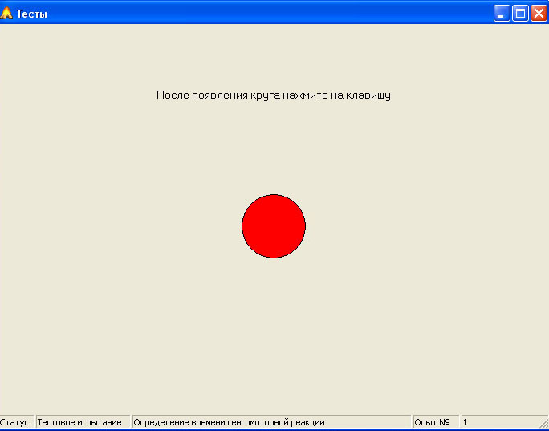
Окно теста реакция на световой сигнал без внешнего пульта

ТЕСТ Определение времени реакции на движущийся объект (РДО)
РДО рассматривают как реакцию на упреждение события, сила которой зависит от скорости движения объекта, за которым следят, и как рефлекс на время. РДО используют в качестве физиологического теста для определения уровня взаимоотношения процессов возбуждения и торможения в коре головного мозга, как в состоянии относительного покоя, так и под влиянием физической нагрузки. По показателям РДО можно в определенной мере судить о стабильности функционирования нервной системы.
Исследование РДО заключается в слежении испытуемым за красным кругом, двигающимся по спирали к центру экрана монитора (обозначенный черным крестом), окончание движения является стимулом для определения времени двигательной реакции. Компьютер автоматически подсчитывает время реагирования, а при опережающих реакциях – время опережения. Наличие опережающих и запаздывающих реакций является нормой, чаще встречаются запаздывающие реакции, точные реакции встречаются 3-16% случаев.
Точность РДО зависит от времени суток, возраста. В результате тренировок можно повысить точность РДО, однако, тренировки следует направлять и на уменьшение нежелательных реакций (опережающих или запаздывающих).
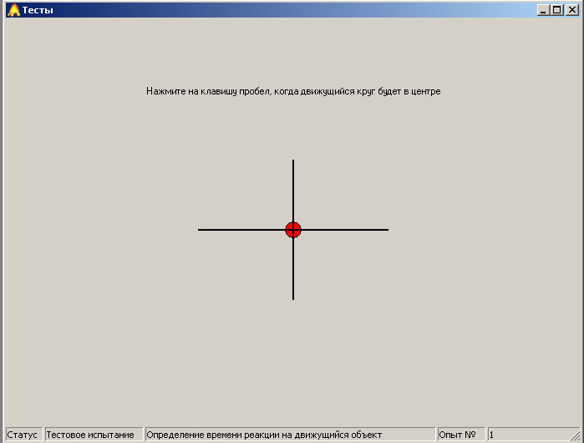
Окно теста РДО

ТЕСТ Определение времени реакции выбора
Время реакции выбора является одним из вариантов сложной сенсомоторной реакции, так как необходимо дифференцировать сигнал (на один сигнал надо реагировать, а на другой нет). Это приводит к увеличению времени реагирования за счет “центральной задержки”, то есть времени уходящего на дифференцировку сигнала, на припоминание того, как именно следует реагировать на тот или иной сигнал. Выделить “центральную задержку” из времени сложной реакции можно путем вычитания времени простой реакции, измеренной у одного и того же человека. Время “центральной задержки” больше у лиц со средней силой нервной системы и меньше у лиц с сильной нервной системой.
Исследование времени реакции выбора заключается в предложении испытуемому выбрать из двух стимулов большого и малого красного круга, появляющихся в случайном порядке в центре экрана монитора. Необходимо отреагировать (нажатием клавиши пробел) только на появление малого круга. Компьютер автоматически фиксирует время, от появления малого круга до нажатия на клавишу.

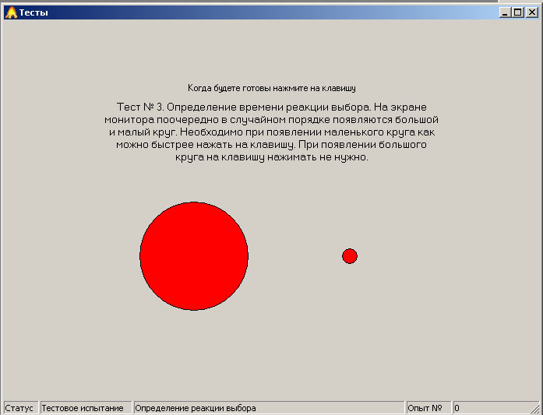
Окно с инструкцией теста времени реакции выбора без внешнего пульта

ТЕСТ Определение длительности индивидуальной минуты
Каждый человек имеет свою индивидуальную систему отсчета физиологического времени и физиологические часы у людей идут с разной скоростью. Для исследования собственного масштаба времени субъекта обычно используют тест “Индивидуальная минута”. При исследовании оценки длительности индивидуальной минуты испытуемому путем нажатия клавиши в начале и конце необходимо отмерить 60 секундный интервал. Оценка времени длительности индивидуальной минуты измеряется с помощью системного таймера путем вычисления разницы между временем начала и конца отмеривания.
Данный тест можно использовать для диагностики психоэмоционального состояния. Например, укорочение длительности ИМ свидетельствует о повышении тревожности человека, чрезмерном эмоциональном напряжении, депрессивном состоянии. Удлинение индивидуальной минуты свидетельствует о преобладании тормозных процессов.

ТЕСТ Определение индивидуальной единицы времени
Программа позволяет определить индивидуальную единицу времени, тип темперамента, свойства нервной системы, особенности поведения, склонность к различным видам деятельности, предрасположенность к некоторым заболеваниям. Тестирование занимает 5-7 минут. В основу программы положена методика Б.И. Цуканова (2000).
Индивидуальная единица времени представляет собой собственную единицу времени (Тау), с помощью которой измеряется непосредственно переживаемая длительность.
Тест построен на запоминании одновременно светового и звукового стимула длительностью от 2000 до 6000 мс, появляющихся в случайном порядке. Испытуемый воспроизводит интервалы, заполненные стимулом с помощью нажатий кнопок на клавиатуре компьютера. Оценка времени измеряется с помощью системного таймера путем вычисления разницы между временем начала отмеривания светового или звукового стимула и временем его окончания. Расчет длительности индивидуальной единицы времени производится по формуле.
Тест может применяться: в психологии, педагогике, для подбора кадров.

Технология тестирования
Программа включает 16 циклов длительностью от 2 до 6 секунд, заполненных звуковыми и зрительными сигналами. Необходимо воспроизвести длительности предъявляемых сигналов. После нажатия кнопки “начать тест”, появляется окно с инструкцией. Внимательно прочитайте инструкцию и нажмите кнопку “пробел”.
После прочтения инструкции необходимо нажать клавишу “пробел”, запомнить длительность появившегося стимула, а затем воспроизвести его нажатием клавиши “’пробел” вначале и конце стимула.

ТЕСТ Оценка угловой скорости движения
Важной характеристикой процессов восприятия времени и пространства водителя является оценка скорости. Данный тест позволяет оценить угловую скорость движения объекта. При прохождении теста необходимо нажать клавишу “пробел”. В окне появится двухмерный объект (две стрелки), движущийся с определенной скоростью вокруг оси, направленной в центр экрана монитора. Необходимо запомнить скорость движения данного объекта и нажать клавишу “вправо” или “влево”. В следующем окне теста появятся 4 объекта, движущихся с разной угловой скоростью, необходимо стрелками “вправо” и “влево” выбрать объект, вращающийся с предварительно заданной скоростью и нажать клавишу Enter.
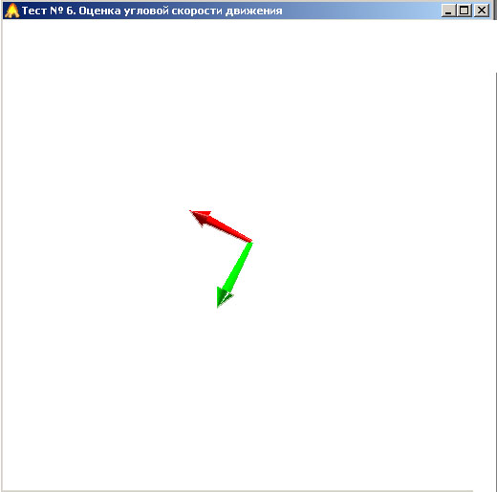 | 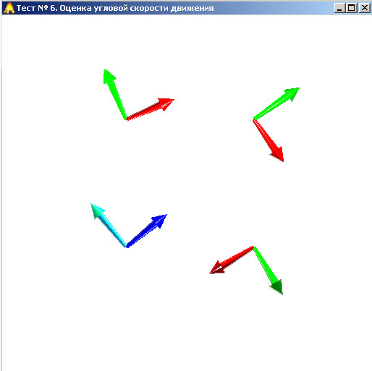
Окна программы теста оценка угловой скорости движения

ТЕСТ Воспроизведение длительности временного интервала
Данный тест позволяет оценить точность восприятия времени и точность ориентирования во времени, то есть “чувство времени”, что необходимо в определенных сложных ситуациях, например, на перекрестках, для водителя. Также тест можно использовать для оценки психоэмоционального состояния и свойств нервной системы, а также значимости и степени участия зрительного или слухового анализатора в восприятии информации у того или иного субъекта.
Исследование оценки временных интервалов построено на запоминании светового или звукового стимула длительностью от 1000 до 10000 мс, появляющихся в случайном порядке. Испытуемый воспроизводит интервалы, заполненные световым или звуковым стимулом с помощью нажатий кнопок на клавиатуре компьютера. Оценка времени измеряется с помощью системного таймера путем вычисления разницы между временем начала отмеривания светового или звукового стимула и временем его окончания. В качестве светового стимула предъявляется красный круг, во второй части этого теста стимулом является звук журчания воды.
После прочтения инструкции необходимо нажать клавишу “пробел”, запомнить длительность появившегося стимула, а затем воспроизвести его нажатием клавиши “’пробел” вначале и конце стимула.

ТЕСТ Оценка величины предъявляемых отрезков
Восприятие пространства включает восприятие расстояния или отдаления. Тест оценка величины предъявляемых отрезков может использоваться для определения точности восприятия расстояния. Процедура выполнения теста сводится к визуальной оценке длины отрезков (появляющихся в случайном порядке) с помощью заданной условной единицы длины. После прочтения инструкции и нажатия клавиши пробел открывается окно программы, в котором представлены условная единица длины и отрезок (который необходимо определить в заданных условных единицах). Испытуемый визуально оценивает отрезок и вводит его длину в поле ввода, затем нажимает ОК. Компьютер автоматически подсчитывает величину допущенной ошибки в %.
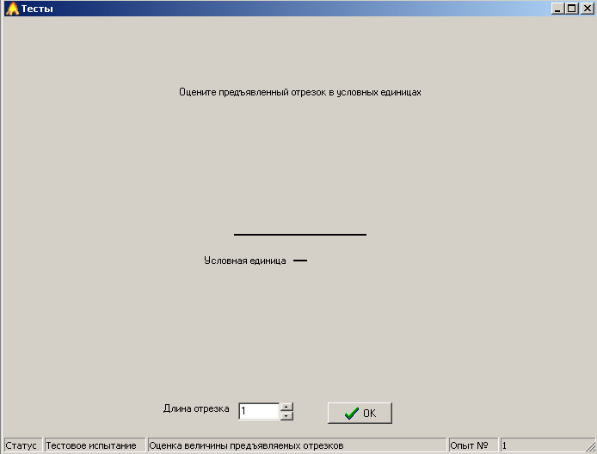
Окно теста оценка величины предъявляемых отрезков

ТЕСТ Отмеривание отрезков
Тест отмеривание отрезков является тестом-антагонистом по отношению к оценке величины предъявляемых отрезков, позволяет усложнить предыдущее задание и выяснить способность человека к воспроизведению заданных расстояний (отрезков). При прохождении теста испытуемому, путем нажатия клавиш “+” (увеличение) или “-” (уменьшение) необходимо на экране монитора отмерить отрезок заданной величины (в условных единицах длины) и нажать ОК.
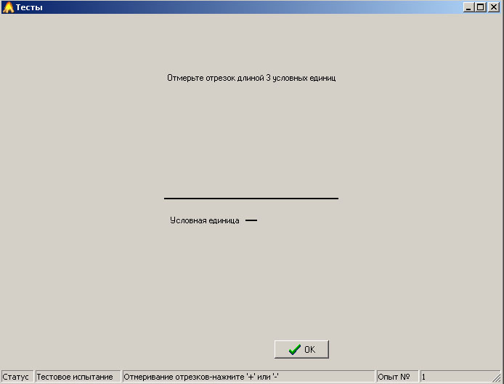
Окно теста отмеривание отрезков

ТЕСТ Оценка величины предъявляемых углов
Наряду со способностью оценивать расстояние или удаленность (линейные размеры), важную роль в развитии глазомера играют способности водителей к оцениванию поворотов. Для исследования данных способностей используется тест оценки величины предъявляемых углов. Тест основан на визуальной оценке величины углов (предъявляемых в случайном порядке) в градусах. После прочтения инструкции и нажатия клавиши пробел в окне программы появляется угол (который необходимо определить) и поле ввода. Необходимо визуально определить величину угла и ввести данные в поле ввода, затем нажать ОК. Компьютер автоматически подсчитывает величины допущенных ошибок в %.

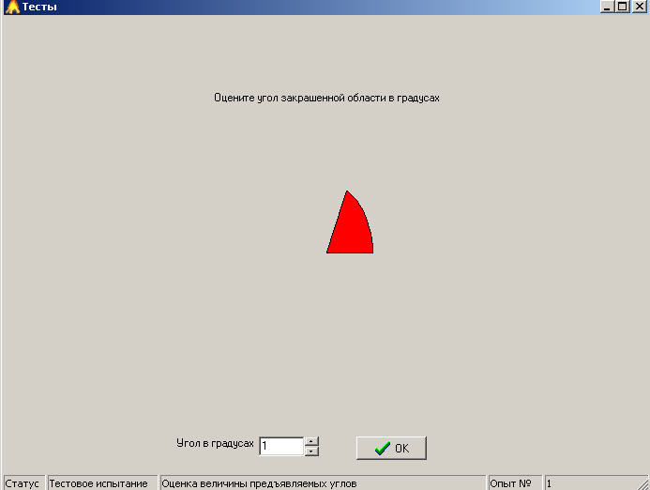
Окно теста оценка величины предъявляемых углов

ТЕСТ Узнавание предъявляемых углов
Тест узнавание предъявляемых углов является тестом-антагонистом по отношению к оценке величины предъявляемых углов, является несколько облегченным тестом по отношению к предыдущему (оценке углов) и может применяться даже у лиц, не имеющих специальных знаний в области геометрии. Технология исследования в тесте на узнавание предъявляемых углов построена на запоминании угловой меры закрашенного сектора от 1 до 180 градусов с последующим его узнаванием из 4 предъявляемых.
После прочтения инструкции и нажатия клавиши пробел открывается окно программы в котором представлен заданный угол, испытуемому необходимо его запомнить и щелкнуть мышью. В следующем окне появятся четыре угла разной величины, среди них необходимо узнать запомненный угол и щелкнуть по нему мышью. Компьютер автоматически подсчитывает величины допущенных ошибок в %.
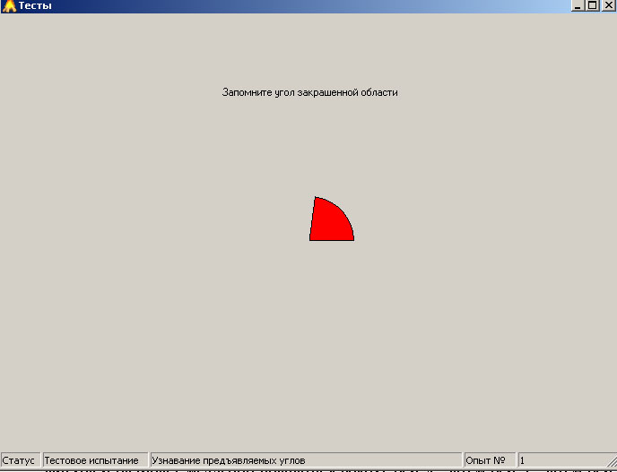 | 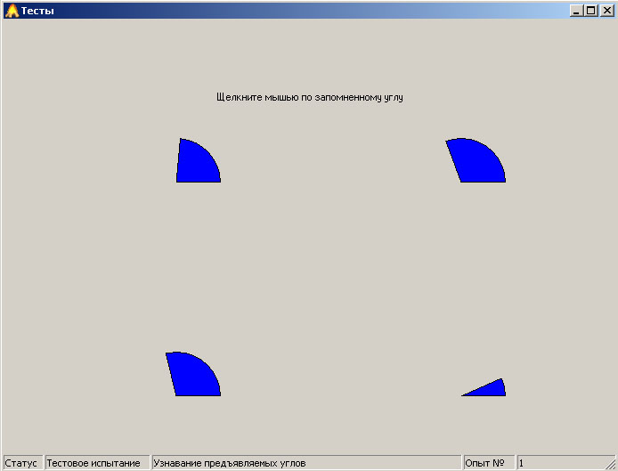
Окна теста узнавание предъявляемых углов

ТЕСТ Определение объемного угла вращения
Ориентация в пространстве, подразумевает движение в трех плоскостях. Поэтому тест для определения объемного угла вращения особенно важен там, где требуется быстрое перемещение.
Оценивание объемного угла вращения сводится к визуальной оценке угла поворота трехмерного объекта вокруг осей X,Y,Z в декартовой системе координат. После прочтения инструкции и нажатия клавиши “пробел” перед испытуемым на экране монитора появляется трехмерная фигура и начинает медленно вращаться вокруг оси X, затем оси Y, затем оси Z. Углы поворота лежат в интервале от 5 до 300 градусов. Оцененные углы поворота по осям X,Y,Z испытуемый пишет в поля ввода и нажимает клавишу “OK”. Компьютер автоматически подсчитывает величины, допущенных ошибок в % по каждой оси координат.
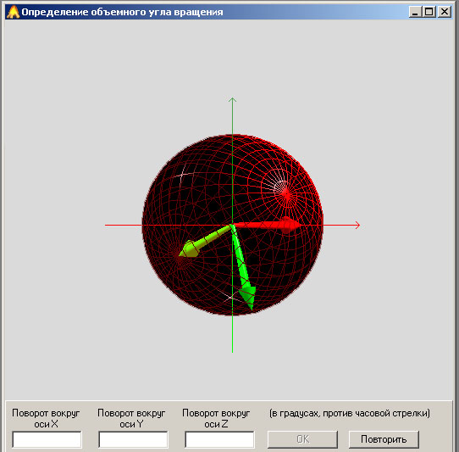
Окно теста определение объемного угла вращения

ТЕСТ Теппинг-тест
Использованная для данного опыта методика основана на определении динамики максимального темпа движения рук. Тест позволяет определять максимальную частоту движений и свойства нервной системы. Полученные в результате обработки экспериментальных данных опыта варианты динамики максимального темпа могут быть условно разделены на три типа:
- выпуклый тип: темп нарастает до максимального в первые 10-15 секунд работы; в последующем, к 25-30 секунде, он может снизиться ниже исходного уровня. Этот тип свидетельствует о наличии у испытуемого сильной нервной системы;
- ровный тип: максимальный темп удерживается примерно на одном уровне в течение всего времени работы. Данный тип кривой характеризует нервную систему испытуемого как нервную систему средней силы;
- нисходящий тип: максимальный темп снижается уже со второго 5-секундного отрезка и остается на сниженном уровне в течение всей работы. Этот тип свидетельствует о слабости нервной системы испытуемого.
В “теппинг-тесте” испытуемому необходимо быстро нажимать клавишу “пробел” в течение одной минуты. Система подсчитывает количество нажатий в шести десятисекундных интервалах. После прочтения инструкции испытуемый нажимает на клавишу пробел с максимальной скоростью в течение одной минуты.

Образцы результатов тестирования (выборка результатов некоторых тестов из табличного файла MS Excel)
Фамилия, Имя, Отчество | Дата прохождения теста | Время прохож-дения теста | Пол | Возраст (лет) | Время реакции
 |  |  |  |  | на свет, (мсек.) | на звук, (мсек.)
Иванов Андрей | 09.04.2009 | 16:29:50 | муж. | 21,71 | 265,1 | 453,2
Козубенко Екатерина | 09.04.2009 | 20:18:28 | жен. | 18,27 | 273,5 | 354,3
Продолжение таблицы
РДО |  |  | Тест  Время реакции выбора |  | Тест Индивидуальная минута, с | Тест оценка скорости движения объекта (ошибка в %)
кол-во опережающих реакций | кол-во запазды-вающих реакций | среднее (мсек.) | кол-во ошибоч-ных реакций | среднее (мсек.) | Тест Индивидуальная минута, с | Тест оценка скорости движения объекта (ошибка в %)
1 | 1 | 397,5 | 0 | 261,5 | 59,1 | 12
5 | 0 | 294,3 | 1 | 517,2 | 54,4 | 25

Продолжение таблицы
Тест Воспроизведение временного интервала (ошибка в %) |  | Тест Оценка величины отрезков (ошибка в %) | Тест Отмеривание отрезков (ошибка в %) | Тест Оценка величины углов (ошибка в %) | Тест Узнавание углов (ошибка в %) | Тест Определение угла вращения (ошибка в %)
Со световым сигналом | Со звуковым сигналом
32 | 27 | 14 | 19 | 21 | 15 | 37
29 | 19 | 17 | 27 | 24 | 23 | 49

Образцы результатов тестирования (текстовый файл MS WORD)
Дата обследования - 09.04.2009 год
Время обследования - 20:32:42
Фамилия, имя, отчество: Иванова Анна, жен.
Возраст 18,47 лет
РЕЗУЛЬТАТЫ ОБСЛЕДОВАНИЯ
АНАЛИЗ РЕЗУЛЬТАТОВ И ОЦЕНКА
Норма | Параметры | Результаты | Оценка
0,26-0,32 | Время реакции на свет (с.) | 0,274 | средняя
0,32-0,39 | Время реакции на звук (с.) | 0,627 | низкая
0,12-0,28 | Время реакции на движущийся объект РДО (с.) | 0,115 | выше среднего
0,33-0,43 | Время реакции выбора (с.) | 0,294 | выше среднего
54-63 | Теппинг-тест (1-ый 10 с. интервал - количество нажатий) | 54 | ниже среднего
54-63 | Теппинг-тест (2-ый 10 с. интервал - количество нажатий) | 52 | ниже среднего
54-61 | Теппинг-тест (3-ый 10 с. интервал - количество нажатий) | 48 | низкая
52-60 | Теппинг-тест (4-ый 10 с. интервал - количество нажатий) | 45 | низкая
51-60 | Теппинг-тест (5-ый 10 с. интервал - количество нажатий) | 49 | ниже среднего
51-60 | Теппинг-тест (6-ый 10 с. интервал - количество нажатий) | 51 | ниже среднего
49-52,64-68 | Индивидуальная минута (с.) | 45 | низкая
8-28 | Величины ошибок, допущенных при узнавании угловой скорости движения объекта (% по модулю) | 34,0 | низкая
40-93 | Величины ошибок, допущенных при воспроизведении временного интервала, заполненных световым стимулом (% по модулю) | 9 | высокая
16-20 | Величины ошибок, допущенных при воспроизведении временного интервала, заполненных звуковым стимулом (% по модулю) | 9 | высокая
7-36 | Величины ошибок, допущенных при оценивании отрезков (% по модулю) | 12 | средняя
10-40 | Величины ошибок, допущенных при отмеривании отрезков (% по модулю) | 19 | средняя
10-28 | Величины ошибок, допущенных при оценивании углов (% по модулю) | 40 | низкая
8-11 | Величины ошибок, допущенных при узнавании углов (% по модулю) | 0 | высокая
Индивидуальная единица времени (текущее значение): 0,698
ХОЛЕРИЧЕСКИЙ ТЕМПЕРАМЕHТ Экстраверсия и стабильность. Испытуемый имеет сильный, неуравновешенный тип нервной системы. Характерны высокий уровень нервно-психической активности и энергии действий, резкость и стремительность движений, а также характерны сила, импульсивность и яркая выраженность эмоциональных переживаний, целеустремленность и агрессивность Hедостаточная эмоциональная и двигательная уравновешенность может выливаться при отсутствии надлежащего воспитания в несдержанность, вспыльчивость, неспособность к самоконтролю при эмоциогенных обстоятельствах. Профессиональные рекомендации: не рекомендуется работа, связанная с длительными нервными нагрузками или постоянной отдачей, и, наоборот, рекомендуется деятельность, требующая кратковременных интенсивных усилий, натиска. Отношение ко времени: устремлен в будущее, хочет его приблизить, прошлое безразлично. Предрасположенность к заболеваниям: возможна гипотония, болезни печени и желчного пузыря.

Библиографическая запись АПК “Психомоторика”
Для цитирования в научных работах Аппаратно-программного комплекса “Психомоторика” – можно использовать следующую библиографическую ссылку:
1) Корягина, Ю.В. Аппаратно-программные комплексы исследования
психофизиологических особенностей спортсменов / Ю.В.Корягина,
С.В.Нопин // Вопросы функциональной подготовки в спорте высших
достижений. – 2013. – Т. 1. № 1. – С.70-78.

Контакты
ООО Научно-методический центр Аналитик, г.Омск
E-mail: koru@rambler.ru или koru@yandex.ru
Наш сайт www.sib-analitic.narod.ru
Телефон:
8-913-612-56-06, 8-904-323-73-19

Дата коррекции: 1.09.2017

